Chương 1 – TÌM HIỂU VỀ CÔNG NGHỆ WEB

1.1. Nhiệm vụ thực hành
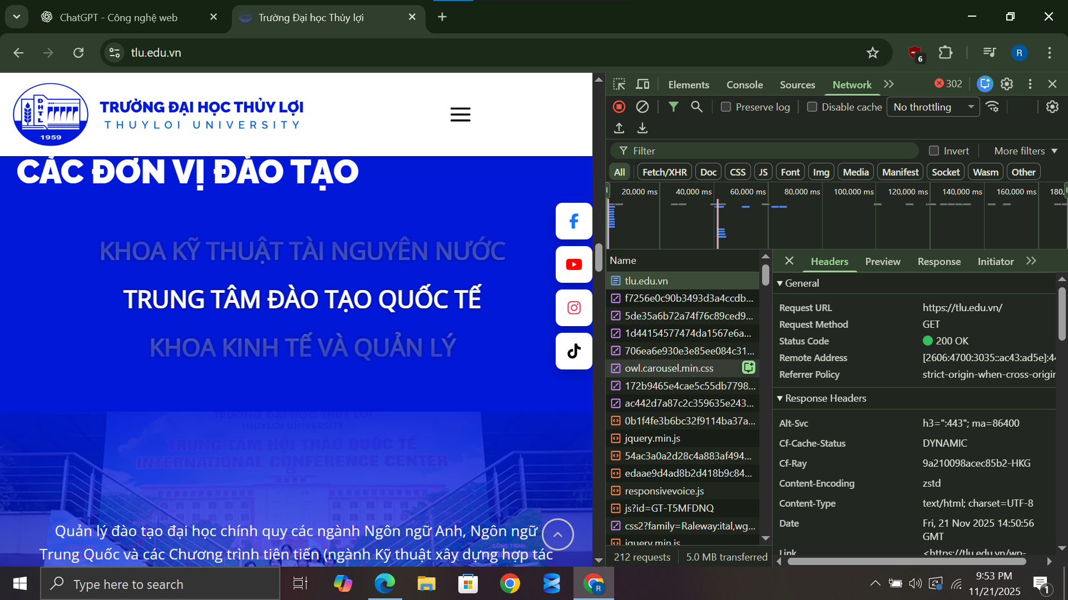
Request URL: https://tlu.edu.vn/
Request Method: GET
Status Code: 🟢 200 OK
1.2. Câu hỏi phản biện

Câu 1:
Tại sao khi em tải lại trang web, trình duyệt đôi lúc không yêu cầu lại toàn bộ tài nguyên từ server mà lấy từ bộ nhớ cache, và điều gì quyết định khi nào nó được phép dùng cache, khi nào phải tải mới?

Câu 2:
Trong tab Network, nhiều request có trạng thái “Pending” hoặc mất nhiều thời gian để hoàn tất. Tại sao cùng một trang web nhưng thời gian xử lý của từng request lại khác nhau?

Câu 3:
Vì sao trình duyệt phải gửi kèm rất nhiều thông tin trong phần Request Headers (User-Agent, Accept-Language, Cookie…) thay vì chỉ gửi URL cho server?

Câu 4:
Tại sao cùng là một request GET nhưng kết quả nhận về đôi khi khác nhau (ví dụ: khác nội dung, khác dung lượng)? Liệu server có thể trả về nội dung khác nhau cho cùng 1 URL không, và nếu có thì dựa vào tiêu chí gì?

Câu 5:
Trong tab Network, khi request thất bại và trả về mã lỗi 4xx hoặc 5xx, tại sao trình duyệt vẫn hiển thị một trang HTML thông báo lỗi thay vì chỉ hiện một đoạn text đơn giản?

Chương 2 – LẬP TRÌNH PHP CĂN BẢN

2.1. Code
<!DOCTYPE html>
<html lang="vi">
<head>
<meta charset="UTF-8">
<title>PHT Chương 2 - PHP Căn Bản</title>
</head>
<body>
<h1>Kết quả PHP Căn Bản</h1>

<?php
// BẮT ĐẦU CODE PHP CỦA BẠN TẠI ĐÂY

// TODO 1: Khai báo 3 biến
$ho_ten = "Nguyễn Trọng Huy"; // Thay bằng tên của bạn
$diem_tb = 8; // Thay bằng điểm bạn muốn
$co_di_hoc_chuyen_can = true; // Có thể đổi thành false để thử

// TODO 2: In ra thông tin sinh viên
echo "Họ tên: " . $ho_ten . "<br>";
echo "Điểm trung bình: " . $diem_tb . "<br>";
echo "Có đi học chuyên cần: " . ($co_di_hoc_chuyen_can ? "Có" : "Không") . "<br><br>";

// TODO 3: Cấu trúc IF / ELSE IF / ELSE để xếp loại
if ($diem_tb >= 8.5 && $co_di_hoc_chuyen_can == true) {
echo "Xếp loại: Giỏi<br>";
} elseif ($diem_tb >= 6.5 && $co_di_hoc_chuyen_can == true) {
echo "Xếp loại: Khá<br>";
} elseif ($diem_tb >= 5.0 && $co_di_hoc_chuyen_can == true) {
echo "Xếp loại: Trung bình<br>";
} else {
echo "Xếp loại: Yếu (Cần cố gắng thêm!)<br>";
}

echo "<br>";

// TODO 4: Viết 1 hàm đơn giản
function chaoMung() {
echo "Chúc mừng bạn đã hoàn thành PHT Chương 2!<br>";
}

// TODO 5: Gọi hàm vừa tạo
chaoMung();

// KẾT THÚC CODE PHP CỦA BẠN TẠI ĐÂY
?>

</body>
</html>

2.2. Ảnh chụp màn hình
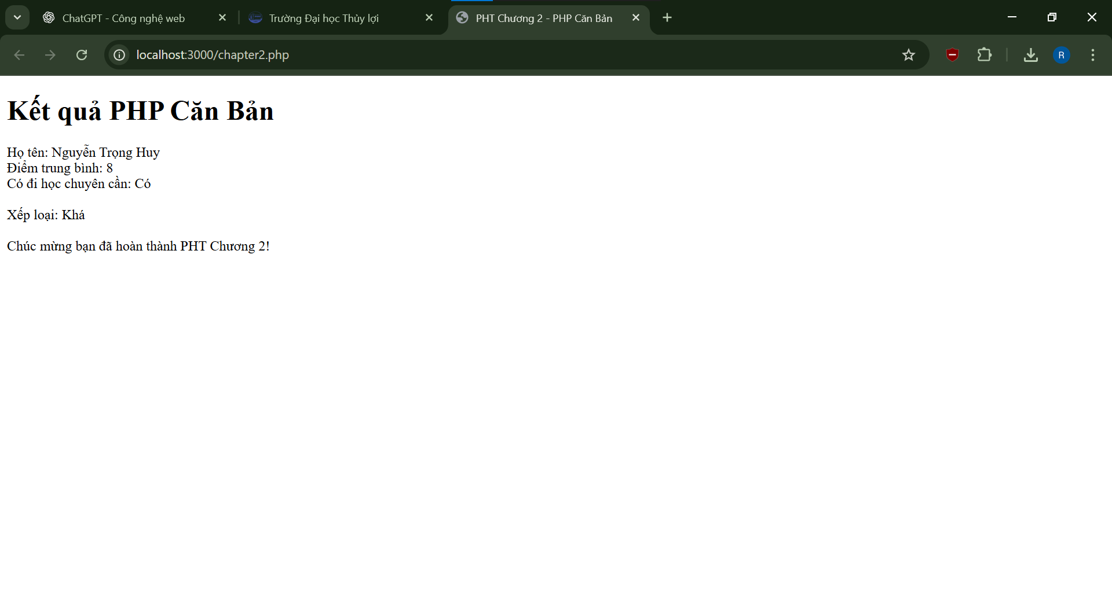
2.3. Câu Hỏi

Câu 1 – Về bản chất thực thi PHP:
Nếu PHP thực thi theo cơ chế stateless (mỗi request là một tiến trình độc lập), vậy tại sao một số framework PHP như Laravel vẫn duy trì được “context request” xuyên suốt vòng đời xử lý và cho phép middleware tác động vào request ở nhiều giai đoạn? PHP vô trạng thái thì làm sao tạo được chuỗi xử lý nhiều lớp như vậy?

Câu 2 – Về bảo mật và runtime:
PHP chạy phía server nên người dùng không xem được code. Tuy nhiên, nếu server bị cấu hình sai và vô tình trả file .php dưới dạng text, toàn bộ mã nguồn sẽ lộ ra. Vậy từ góc độ an toàn hệ thống, PHP “ẩn code” là do bản chất ngôn ngữ hay chỉ do server’s execution environment? Và nếu chuyển sang FastCGI/FPM thì cơ chế bảo vệ có thay đổi không?

Câu 3 – Về tối ưu hiệu năng:
PHP là ngôn ngữ interpreted, nhưng các hệ thống lớn vẫn chạy ổn định với hàng triệu request/giờ. Nếu PHP thực thi lại từ đầu cho mỗi request, tại sao hiệu năng vẫn đủ lớn? Những cơ chế tối ưu như OPcache, preloading, hoặc JIT có thực sự làm PHP “gần giống” ngôn ngữ biên dịch không?

Câu 4 – Về mô hình dữ liệu:
Trong PHP, mọi biến đều bị “huỷ” sau khi request kết thúc. Vậy nếu muốn giữ dữ liệu trong bộ nhớ RAM nhiều giờ hoặc nhiều ngày (ví dụ: cache cấp ứng dụng), tại sao lập trình viên buộc phải dùng Redis/Memcached thay vì để PHP tự lưu? Giới hạn kỹ thuật nào khiến PHP không thể duy trì biến lâu dài trên memory của chính nó?

Câu 5 – Về hệ thống phân tán:
Nếu một ứng dụng PHP được deploy trên nhiều máy chủ (load balancing), khi người dùng gửi request lần 1 vào Server A và request lần 2 vào Server B, làm sao PHP đảm bảo dữ liệu phiên (session) nhất quán giữa các server? Liệu session của PHP thực sự an toàn và đồng bộ trong môi trường đa máy chủ hay cần cơ chế bổ sung?

